Exercícios Propostos

1. Indique se são verdadeiras ou falsa as seguintes afirmações:
2. Uma função em C pode devolver simultaneamente mais de um valor.

Falso

1. Uma função em C pode não ter parâmetros.

Verdadeiro

1. Uma função em C tem que devolver sempre inteiro.

Falso

1. Os parâmetros das funções podem ser do tipo **void**.

Verdadeiro

1. A instrução **return** termina a execução de uma função.

Verdadeiro

1. Uma variável local a uma função pode ter o mesmo nome que um parâmetro.

.....Verdadeiro

1. A instrução **return,** termina a execução de uma função apenas se for a última instrução da função em que se encontra.

Verdadeiro

1. A instrução **return**, quando executada dentro de qualquer função, termina o programa.

Verdadeiro

1. A instrução **return,** quando executada dentro da função **main**, termina o programa.

Verdadeiro

1. O nome de uma função é opcional.

Falso

1. Os parâmetros numa função são opcionais.

Verdadeiro

1. Uma função deve fazer o maior número de tarefas possível sem ocupar muito código.

Falso

1. Uma função não deve ter mais de 10 linhas.

Falso

1. O nome de uma função não deve ter mais do que 6 letras.

Falso

1. O nome de uma função não pode ser uma palavra reservada do C.

Verdadeiro

1. Sempre que for necessário devem ser utilizadas variáveis locais.

Verdadeiro

1. Um protótipo não é nada mais que a repetição do cabeçalho da função seguida de ;

Verdadeiro

1. Em C, um procedimento não e mais do que uma função que “retorna **void**”.

Verdadeiro

1. Identifique os erros de compilação que seriam detectados nos seguintes programas.

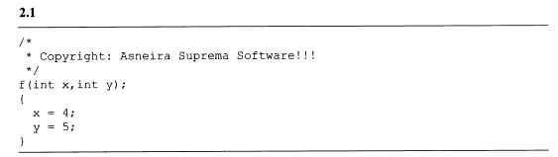

Está faltando o tipo “void” para esse procedimento, não existe o “;” depois do parâmetros do procedimento.

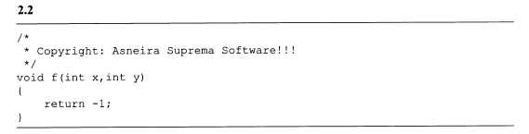

Tipo void não retorna nada.

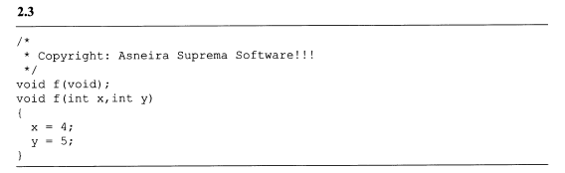

Protótipo da função/procedimento errado (sem parâmetros), não e necessário declarar pois a função está declarada a cima da função main (função principal), só seria necessário declarar o protótipo da função/procedimento se a função/procedimento fosse escrita a baixo da função main.

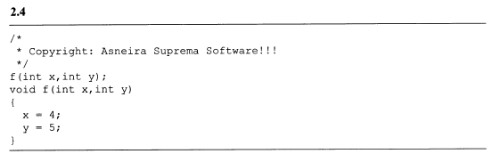

Não é necessário declarar o protótipo (Está faltando especificar o tipo “void”.) Se a função ou procedimento está acima da função principal main.

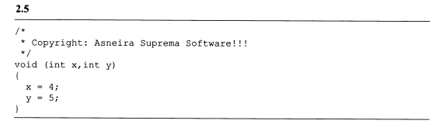

Não foi declarado o nome do procedimento.

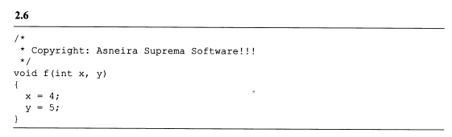

Está faltando definir o tipo da variável da y, no segundo parâmetro do procedimento.

1. **[Exercício de Exame]**

Dadas as funções Ping e Pong

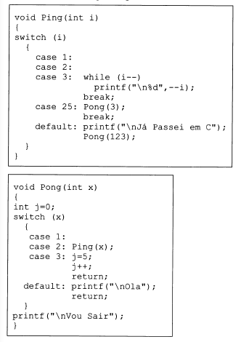

Qual a saída das seguintes chamadas:

1. Pong(3);
2. Ping(-4);
3. Ping(25);
4. Pong(5);
5. Pong(1);

Implemente as seguintes funções:

1. **[Exercício de Exame]**

Int Abs(int x)

Devolve o valor absoluto de x.

Abs(-5) ------> 5

Abs(5) ------> 5

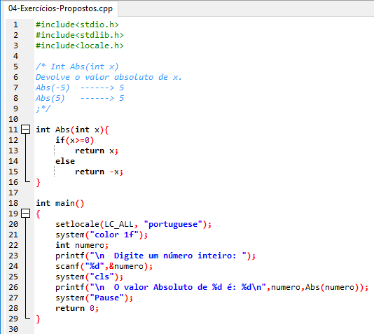

1. **[Exercício de Exame]**

Float Val(float x, int n, float t)

Devolve o Val(valor atual Líquido) para n anos, a tava t e definido através da seguinte formula



**Sugestão**: Utilize a função Pot, implementada anteriormente (Exercícios Resolvidos).

1. **[Exercício de Exame]**

**long int n_segundos (int n_horas)**

Devolve o número de segundo existente em um conjunto de horas.

n_segundos(0) ------> 0

n_segundos(1) ------> 3600

n_segundos(2) ------> 7200

1. **[Exercício de Exame]**

**long int num(int n_horas, char tipo)**

Semelhante á função anterior, só que recebe mais um parâmetro indicando aquilo que se quer saber ‘h’ – Horas, ‘m’ – Minutos e ‘s’ – Segundos.

num(3, ‘h’) ---> 3

num(3, ‘m’) ---> 180

num(3, ‘s’) ---> 10800

/*Resolva este exercício de três formas distintas: com instrução if-else, switch com break e switch sem break*/

**Nota:** Supõe-se que o tipo está sempre correto.

1. **[Exercício de Exame]**

**float Max(float x, float y, float w)**

Devolve o maior dos valores x, y, w.

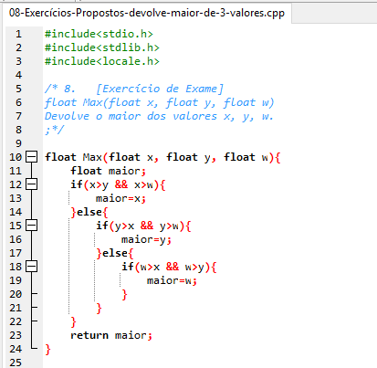

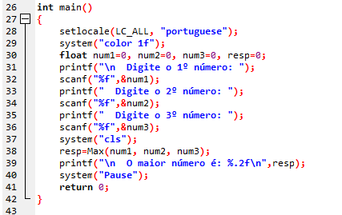

1. **[Exercício de Exame]**

**int Impar(int x)**

Devolve Verdade se x for ímpar. Falso no caso contrário.

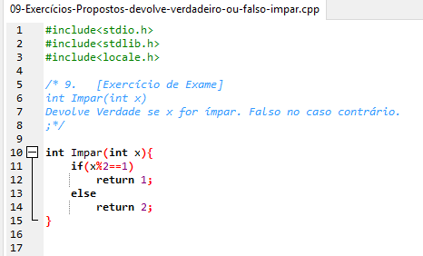

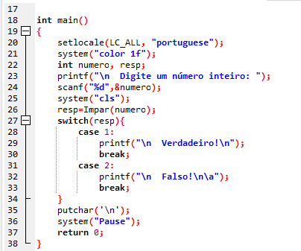

1. **[Exercício de Exame]**

**int Entre(int x, int tlim_inf, in tlim_sup)**

Verifica se x se encontra no intervalo **lim_inf <= lim_sup**

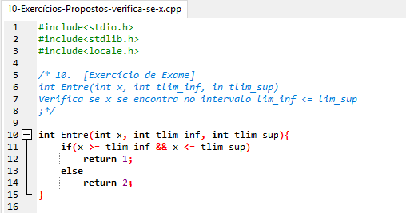

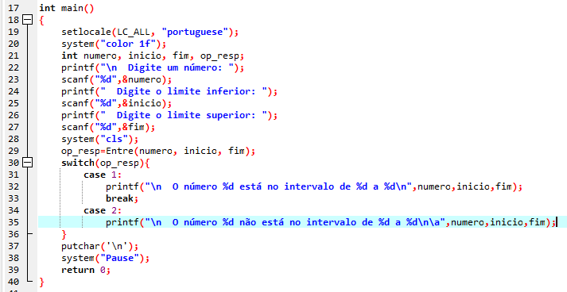

1. Escreva as seguintes funções.

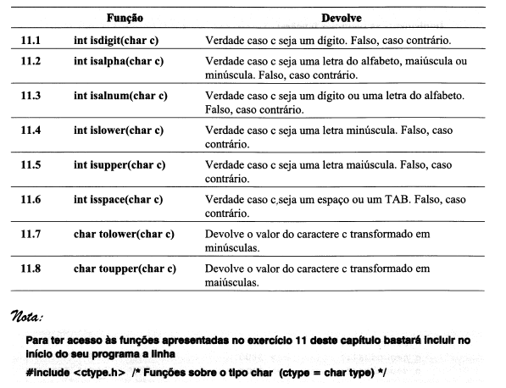

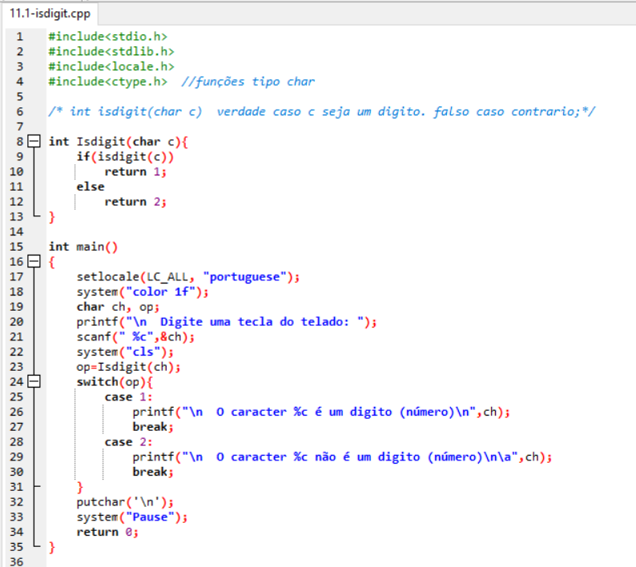

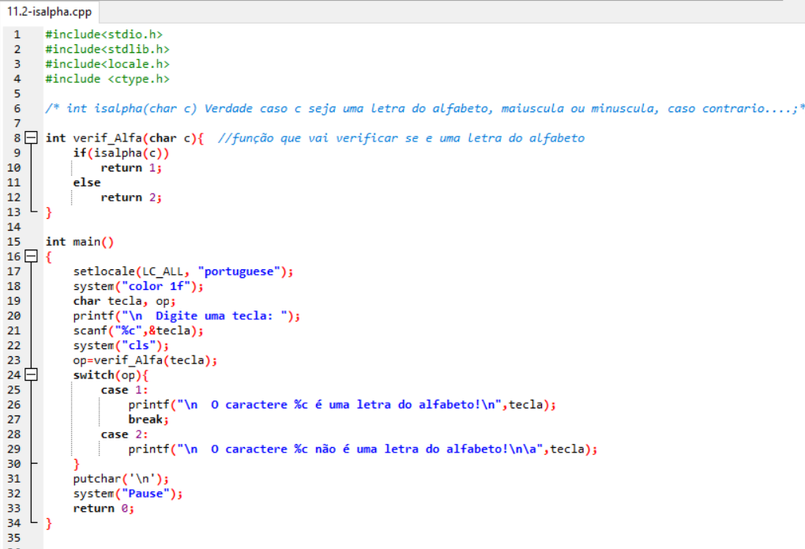

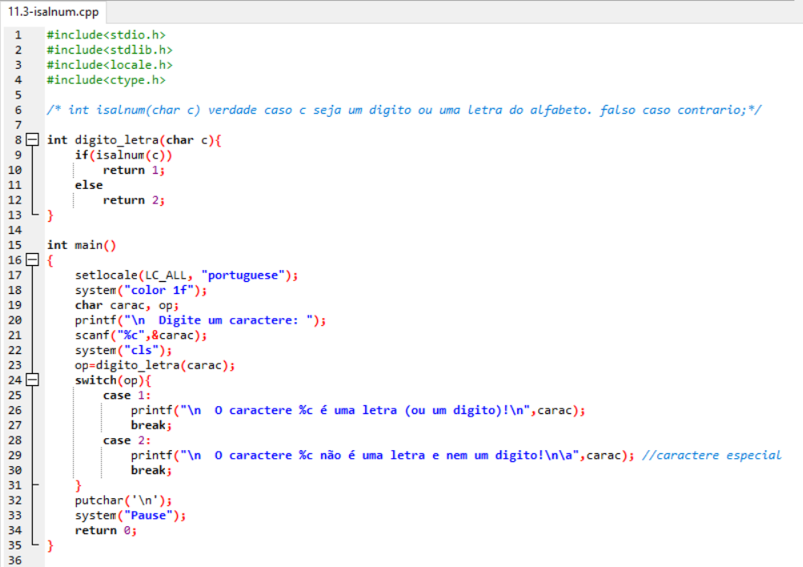

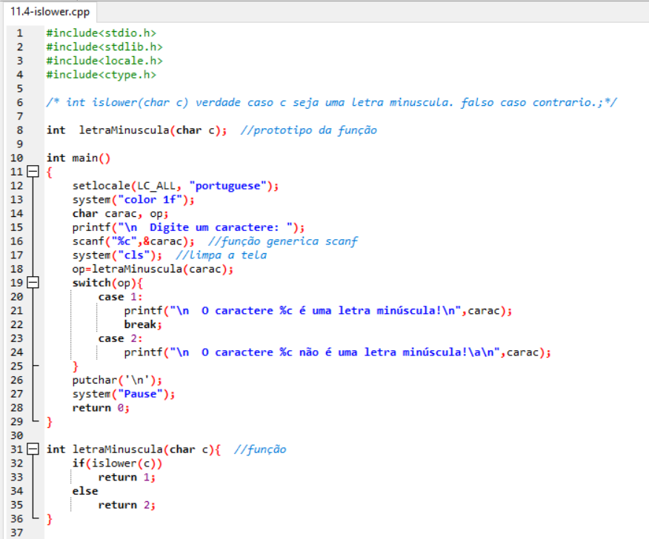

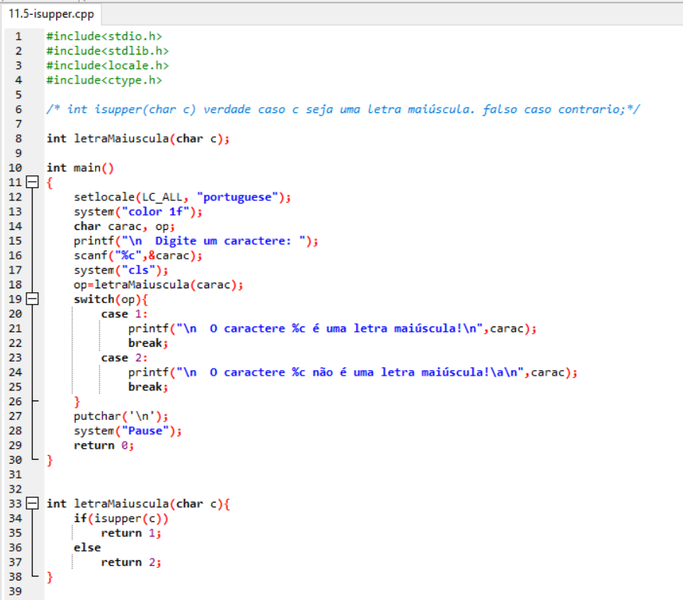

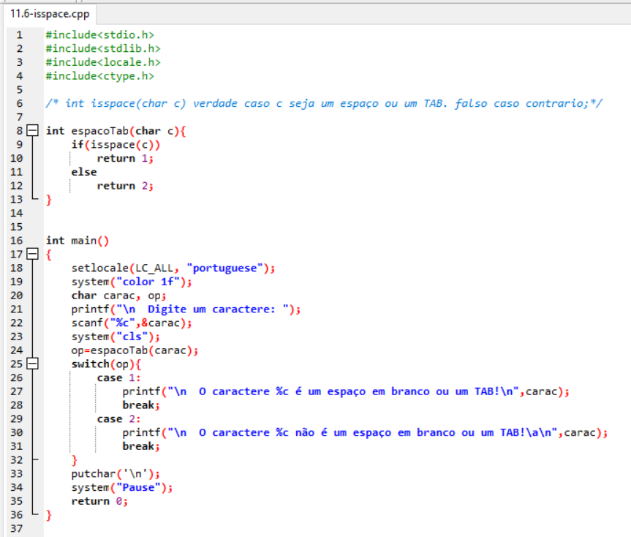

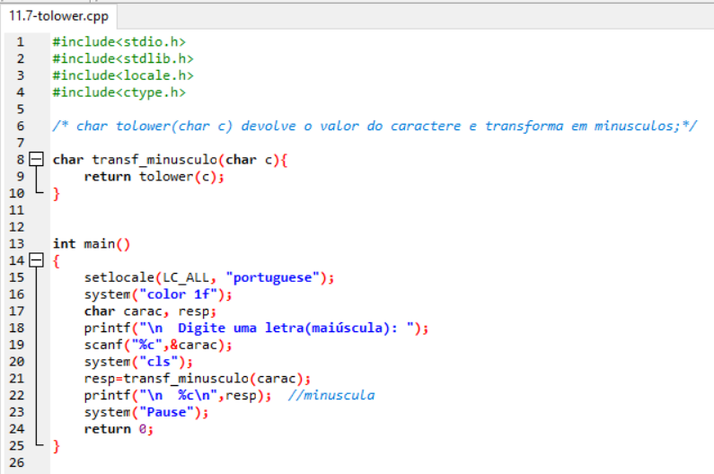

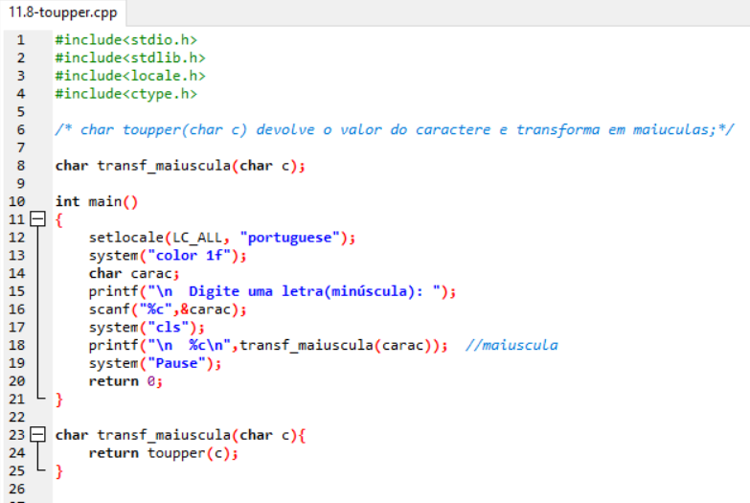

1. **[Exercício de Exame]**

**int is_square(int x, int y)**

Devolve um valor lógico que indica se x é ou não igual a y²

1. **[Exercício de Exame]**

**int Minus(valor)**

Devolve o valor recebido sempre como número negativo

Minus(10) --> -10

Minus(-10) --> -10

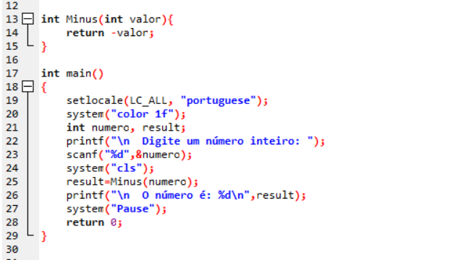

1. **[Exercício de Exame]**

**int is_special(int x)**

Devolve um valor logico que indica se o dobro de x é ou não igual a x²

1. **[Exercício de Exame]**

**int Cubo(int x)**

Devolve o valor de x³

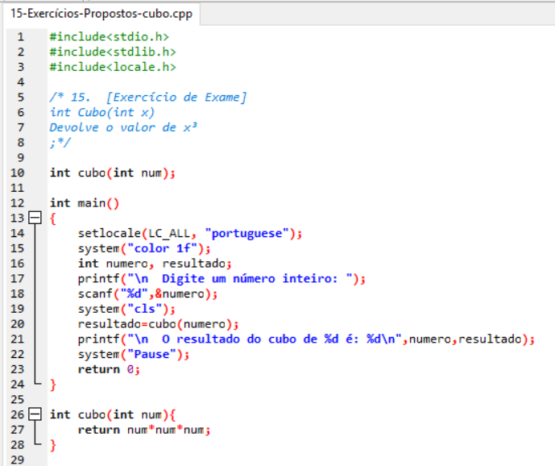

1. **[Exercício de Exame]**

**int isVogal(char ch)**

Verifica se ch é uma das vogais do alfabeto(minúscula ou maiúscula)

